Peti tjedan učenja na daljinu! Stiglo je proljeće!

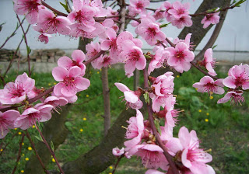

- Aktivnost
Otvori čitanku na stranici 132. Pripremi bilježnicu za književnost i pribor za pisanje, zatim otvori prezentaciju na poveznici:
https://carnet-my.sharepoint.com/:p:/g/personal/suncica_krizan-kadi_skole_hr/EXAyU5omBohGukTqYQ4gROgBDvxZ0qZTK4dMP_tjmnl3Uw?e=nhY9US
Klikom na zaokruženi znak pokrećeš prezentaciju.
